ПРИЛОЖЕНИЕ № 5
к постановлению администрации муниципального образования Лабинский район
от _____________№_______
«ПРИЛОЖЕНИЕ № 7
УТВЕРЖДЕНА
постановлением администрации муниципального образования Лабинский район
от 30.12.2016 № 1579
(в редакции постановления администрации муниципального образования Лабинский район
от__________№__________»

Схема
размещения нестационарных торговых объектов на территории
Лучевого сельского поселения Лабинского района
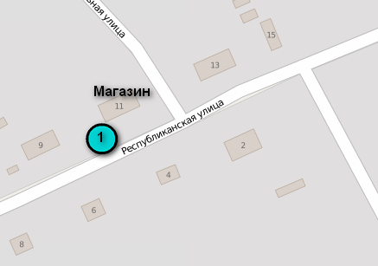
Глава Лучевого
сельского поселения
Лабинского района В.В.Водянников

Начальник управления
строительного планирования,
архитектуры и градостроительства
администрации
Лабинского района С.М. Перевалов

Начальник управления
имущественных отношений
Лабинского района В.О. Шишкин

Заместитель главы
администрации
Лабинского района В.В. Клюев

Заместитель главы
администрации
Лабинского района О.Н. Кухно

Начальник управления
культуры Лабинского района А.В. Манасян

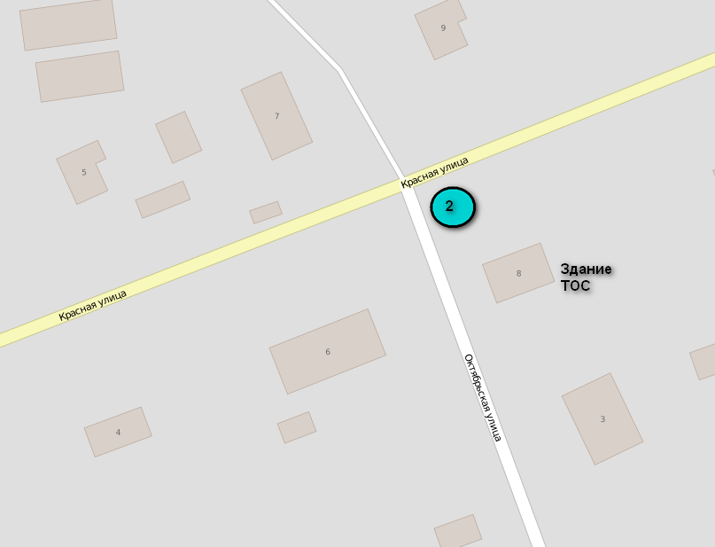

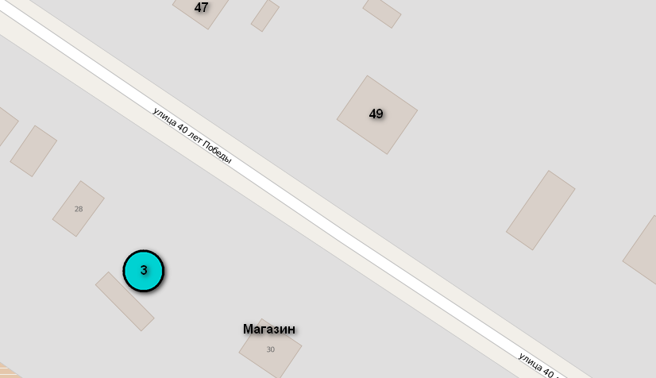

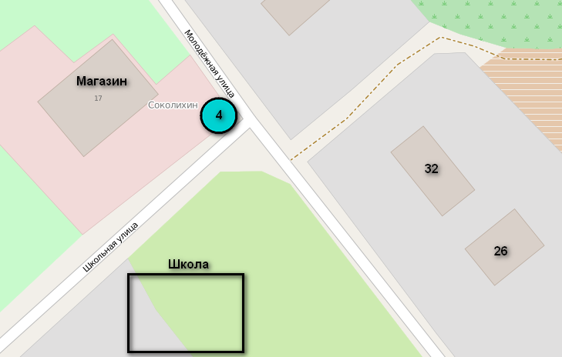

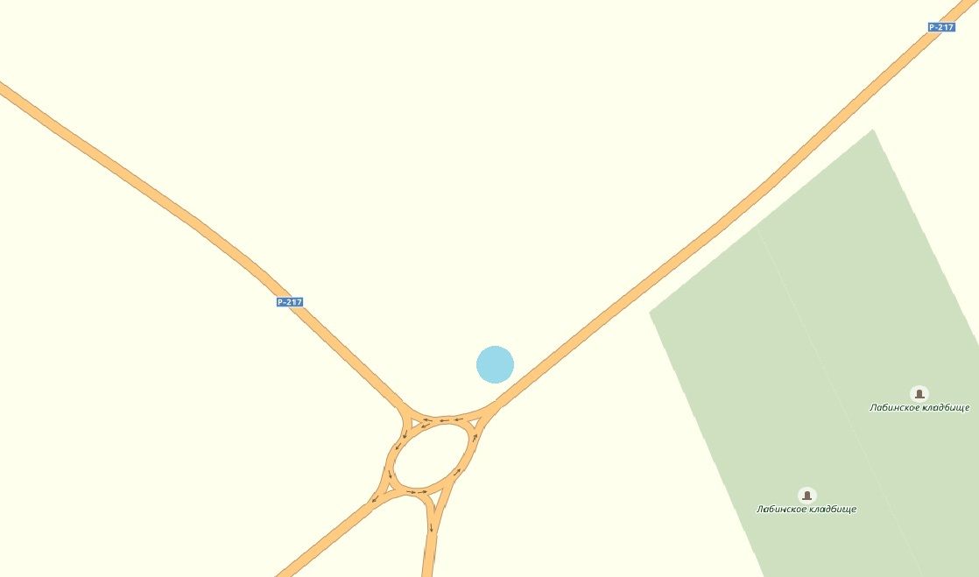
5
- автолавка

